Управление образования администрации Богородского муниципального
района Нижегородской области
Муниципальное общеобразовательное учреждение
«Новинская школа»

Исследовательская работа
Мыльные пузыри

Выполнила
Козлова Виктория Александровна,
ученица 11 класса.
Руководитель
Кварталова Татьяна Федоровна,
МБОУ «Новинская школа»

п.Новинки
2016 год
Оглавление
Введение 3
Основная часть 5
История происхождение мыльного пузыря 5
Версии возникновения мыльных пузырей 5
Что такое мыльный пузырь? 6
Почему мыльный пузырь имеет форму сферы? 7
Почему мыльные пузыри переливаются? 7
Рецепты мыльных пузырей. 8
Практическая часть 10
Заключение 14
Литература 16
Приложения 17

Введение
«Мыльный пузырь, пожалуй, самое восхитительное
и самое изысканное явление природы».
Марк Твен

Каждый из нас пускал мыльные пузыри. Я очень люблю это занятие. Выдувая мыльные пузыри, забываешь все неприятности, поднимается настроение.
Мыльный раствор в покупных мыльных пузырях очень быстро заканчивается и часто бывает очень некачественный. И мне стало интересно: Что это такое мыльный пузырь? Как он образуется? Какие пузыри бывают? Какие эксперименты можно делать с мыльными пузырями? Из каких растворов можно получить самые большие и прочные мыльные пузыри? Может ли мыльный пузырь разбиться как стекло? Как ведёт себя мыльный пузырь на морозе? Почему мыльный пузырь стремиться принять форму сферы? Можно ли выдувать квадратные мыльные пузыри? Можно ли получить цветные мыльные пузыри? В общем, вопросов возникает очень много.
Чтобы найти ответы на эти вопросы я читала энциклопедии, прочитала книги, журналы, ходила в библиотеку, смотрела информацию в интернете. Проводила эксперименты, наблюдая за мыльными пузырями.

Цель исследования: Изучить явление образования мыльных пузырей и факторы, влияющие на их поведение. Опытным путём найти оптимальный состав для изготовления мыльных пузырей, в домашних условиях.
Задачи:
- Проанализировать научную литературу по изучаемой теме
- Выяснить, с помощью каких растворов получаются наиболее крупные и прочные мыльные пузыри.
- Выяснить, можно ли получить интересные по форме мыльные пузыри.
- Выяснить, можно ли получить цветные мыльные пузыри, добавляя в раствор акварельные краски.
- Разработать методику получения мыльных пузырей.
Объект исследования: мыльные пузыри
Предмет исследования: получение больших прочных пузырей из разных растворов, их поведение в различных условиях.
Методы исследования:
- Анализ научной литературы по данному исследованию
- Наблюдение за мыльными пузырями из различных растворов
- Эксперимент
Гипотезы:
- Чтобы получить красивые пузыри, нужно к жидкости для получения мыльных пузырей добавить краски.
- Пузыри будут более крупные, если использовать трубочку с расширенным концом.
- Можно получить мыльные пузыри самых различных форм.
- Если состав жидкости будет более густым, то пузыри будут более крепкие

Основная часть
История происхождение мыльного пузыря.
Знали ли вы, что надувание мыльных пузырей уже давно превратилось в настоящее искусство? Например, англичанин Сэм Хит в течение 20 лет занимается этим делом и был даже занесен в книгу рекордов Гиннеса. Он создал мыльный пузырь в высоту 1,5 метра и ширину 3,3 метра, в который поместилось 50 человек.
Как отмечают эксперты рынка детских товаров, мыльные пузыри - это самая популярная игрушка в мире. Ежегодно в продажу поступает больше 200 млн. флакончиков с загадочной жидкостью. Корни появления мыльных пузырей уходят в глубокое прошлое.
Принято думать, что впервые они были созданы несколько тысяч лет назад. При раскопках города Помпеи были найдены фрески с изображением детей, выдувающих пузыри. Некоторые древние китайские папирусы изображают людей, выдувающих прозрачные шары через глиняные палочки.

Версии возникновения мыльных пузырей
1.Некоторые историки придерживаются мнения, что мыло изобрели римляне. Они же придумали популярное ныне развлечение. Древние племена перед проведением торжественных обрядов смазывали себя жиром и посыпали пеплом. В скором времени они заметили благотворное влияние этих компонентов на волосы и задумались о создании мыла. А затем появились мыльные пузыри.
2.В древности король одной из стран отдал приказ всем тщательно вымыться. Никто не смел ослушаться, все жители принялись намыливаться мылом, терли друг другу спины и лишь один трубочист не захотел мыть шею. Он вообще никогда этого не делал и не собирался впредь. Его посадили в камеру, где он занимался раскуриванием любимой трубки. Однажды за ним пришли стражники и посадили в камеру, где было мыло, ванна и полотенце. Норовистый трубочист услышал, что если он не помоется, то его казнят. Но все равно стоял на своем. Тогда ему предложили выкурить последнюю в жизни трубку. В этом удовольствии он не мог себе отказать. И представьте изумление трубочиста, когда вместо дыма из трубки возник мыльный пузырь. Вылетев в окно, он засиял на солнце. Увидевшие это чудо люди были изумлены. К окну тюремной камеры сбегалось все больше людей. В камеру привели местного профессора, и он отметил, что в трубку попала мыльная вода, отсюда и мыльные пузыри. Все пришли в такой восторг, что уже и не думали о казни. Напротив, с тех пор трубочист стал знаменитым и почетным гражданином королевства. Вот такая существует веселая легенда появления первого в мире мыльного пузыря.

Что такое мыльный пузырь?
Мыльный пузырь — это тонкая пленка мыльной воды, которая формирует шар с переливчатой поверхностью.
Пленка пузыря состоит из тонкого слоя воды, заключенного между двумя слоями молекул, чаще всего мыла.
Плёнка мыльного пузыря представляет собой одну из самых тонких вещей, которые доступны невооружённому зрению. «Тонкий, как волос», «тонкий, как папиросная бумага» - означают огромную толщину рядом с толщиной стенки мыльного пузыря, которая в 5000 раз тоньше волоса и папиросной бумаги.
Пузырь, сделанный только из воды, быстро лопается. Для того, чтобы сделать его более прочным, в воде растворяют какие-нибудь поверхностно-активные вещества, например, мыло которое уменьшает поверхностное натяжение примерно до трети от поверхностного натяжения чистой воды. Когда мыльная плёнка растягивается, концентрация мыльных молекул на поверхности уменьшается, увеличивая при этом поверхностное натяжение. Таким образом, мыло избирательно усиливает слабые участки пузыря, не давая им растягиваться дальше. В дополнение к этому, мыло предохраняет воду от испарения, тем самым делая время жизни пузыря еще больше

Почему мыльный пузырь имеет форму сферы?
Я узнала, что пузырь существует потому, что поверхность любой жидкости (в данном случае воды) имеет некоторое поверхностное натяжение. Сферическая форма пузыря также получается за счёт поверхностного натяжения. Силы натяжения формируют сферу потому, что сфера имеет наименьшую площадь поверхности при данном объёме. Эта форма может быть существенно искажена потоками воздуха и самим процессом надувания пузыря. Однако, если оставить пузырь плавать в спокойном воздухе, его форма очень скоро станет близкой к сферической.

Почему мыльные пузыри переливаются?
Переливчатые «радужные» цвета мыльных пузырей получаются за счёт интерференции световых волн и определяются толщиной мыльной плёнки.
Когда свет проходит сквозь тонкую плёнку пузыря, часть его отражается от внешней поверхности, в то время как другая часть проникает внутрь плёнки и отражается от внутренней поверхности. Наблюдаемый в отражении цвет излучения определяется интерференцией этих двух отражений. Поскольку каждый проход света через плёнку создает сдвиг по фазе пропорциональный толщине плёнки и обратно пропорциональный длине волны, результат интерференции зависит от двух величин. Отражаясь, некоторые волны складываются в фазе, а другие в противофазе, и в результате белый свет, сталкивающийся с плёнкой, отражается с оттенком, зависящим от толщины плёнки.
По мере того, как плёнка становится тоньше из-за испарения воды, можно наблюдать изменение цвета пузыря. Более толстая плёнка убирает из белого света красный компонент, делая тем самым оттенок отражённого света сине-зелёным. Более тонкая плёнка убирает жёлтый (оставляя синий свет), затем зелёный (оставляя пурпурный), и затем синий (оставляя золотисто-жёлтый) . В конце концов стенка пузыря становится тоньше, чем длина волны видимого света, все отражающиеся волны видимого света складываются в противофазе и мы перестаем видеть отражение совсем (на тёмном фоне эта часть пузыря выглядит «чёрным пятном») . Когда это происходит, толщина стенки мыльного пузыря меньше 25 нанометров, и пузырь, скорее всего, скоро лопнет.
Эффект интерференции также зависит от угла, с которым луч света сталкивается с плёнкой пузыря. Таким образом, даже если бы толщина стенки была везде одинаковой, мы бы всё равно наблюдали различные цвета из-за движения пузыря. Но толщина пузыря постоянно меняется из-за гравитации, которая стягивает жидкость в нижнюю часть так, что обычно мы можем наблюдать полосы различного цвета, которые движутся сверху вниз.

Рецепты мыльных пузырей.
Самый простой способ — использовать специальную жидкость для мыльных пузырей (которая продается в качестве игрушки) или просто смешать средство для мытья посуды с водой. Но это не всегда даёт положительный эффект. Интереснее сделать раствор самому, что бы быть уверенным в качестве, а также выбрать рецепт самого прочного пузыря.
Рецепт №1:
На 200 гр. средства для мытья посуды необходимо взять 600 мл. воды и 100 мл. глицерина. Всё хорошенько размешать и раствор готов. Глицерин именно то средство, которое делает стенки мыльного пузыря прочнее, а сам пузырь, соответственно, более долгоживущим.
Рецепт №2:
Этот рецепт мыльных пузырей сложнее и приготовление раствора займёт больше времени. На 600 мл. горячей воды необходимо взять 300 мл. глицерина, 20 капель нашатырного спирта и 50 гр. любого порошкообразного моющего средства. Все ингредиенты перемешиваем и оставляем настояться на 2-3 дня. После этого раствор тщательно профильтровываем и ставим в холодильник на 12 часов. И, наконец, можно приступать к выдуванию радужных красавцев.
Рецепт №3:
В 1 литр воды добавляем 75 мл. шампуня, 50 грамм сахара и 2,5 грамма обойного клея. Перемешиваем и оставляем до растворения.
Рецепт №4:
На 150 мл воды берем 50 мл любого моющего средства, добавляем 10 грамм сахара. Тщательно перемешиваем до растворения сахара и раствор готов.
Это только малая часть рецептов мыльных пузырей, которые я испытала, узнав из разных источников. Попробую выбрать лучший.
Качество и количество пузырей зависит от множества разных факторов. Разное мыло, разные условия окружающей среды, например, лучше избегать пыльного воздуха, ветра или сквозняка. Также, чем больше влажность воздуха, тем лучше. Другими словами, наилучший способ найти идеальное решение — это метод проб и ошибок.

Практическая часть
Я поставила себе задачу найти экспериментальным путем наилучший состав раствора для получения:
1) самых больших по объему,
2) количеству мыльных пузырей,
3) наиболее прочных (время жизни дольше),
4) наиболее красивых (толще стенки) пузырей,
5) посмотреть как «ведут» себя мыльные пузыри при столкновении с различными поверхностями, могут ли они электризоваться,
6) посмотреть, как изменяются свойства мыльных пузырей при добавлении в раствор различных добавок (клея, сахара, акварельных красок)
Опыт №1
На 200 г воды (дистиллированной, водопроводной) добавляла 30-50 мл моющего средства (поочередно). Визуально определяла объем мыльных пузырей, количество, время жизни, цвет.
 | объем | количество | время жизни | цвет
средство для мытья посуды | 6-8 см | 3-5 | 10-12 сек | желто-зеленый
стиральный порошок | 3-4 см | 2-4 | 5-7 сек | сине-зеленый
хозяйственное мыло | 5-7 см | 1-3 | 2-4 сек | сине-красный
жидкое мыло | 7-10 см | 1-4 | 3-6 сек | бесцветный
шампунь | 6-8 см | больше 10 | 10-12 сек | разноцветные

Вывод: По объему мыльные пузыри больше всего получились из жидкого мыла. По количеству больше пузырей было при использовании шампуни. Дольше жили пузыри при использовании средства для мытья посуды и шампуни. В дистиллированной воде количество пузырей и время жизни увеличивалось.
Опыт №2
К предыдущим растворам добавляла глицерин.
 | объем | количество | время жизни | цвет
средство для мытья посуды | 4-5 см | 3-5 | 11-14 сек | желто-зеленый-красный
стиральный порошок | 4-6 см | 2-4 | 8-10 сек | сине-желтый
хозяйственное мыло | 5-7 см | 1-3 | 4-5 сек | сине-красный
жидкое мыло | 2-15 см | 8-10 | 10-14 сек | разноцветный
шампунь | 6-8 см | 3-6 | 15-18 сек | разноцветные
.
Вывод: Лучше всего себя показал при добавлении глицерина раствор шампуня. Цвет пузырей был радужным, что говорит о более прочной пленке, время жизни пузырей самое большое 18 секунд.
Опыт №3
Мыльные пузыри хорошо электризуются. Я наблюдала за поведением пузыря в электрическом поле, созданном наэлектризованной пластмассовой линейкой. Пузырь в какой-то момент отрывается от своей трубочки и резко устремляется по направлению к источнику электрического поля. При соприкосновении с линейкой он либо лопается, либо оседает на ней, но в виде полусферы.
Визуально наблюдала взаимодействие мыльных пузырей с различными поверхностями (одежда, шерстяной ковер, линолеум, стекло).
Вывод: Дольше пузыри живут на ворсистой поверхности.
Опыт №4
На 200 гр. средства для мытья посуды брала 600 мл. воды и 100 мл. глицерина. Раствор тщательно перемешивала, оставляла на сутки, после чего снова измерила объем, количество, время жизни.
Вывод: После того так раствор постоял сутки, время жизни пузырей увеличилось.
Опыт №5
Рецепт огромных пузырей
• Вода 500 мл.
• Моющее средство Fairy 100 (10% от количества раствора).
• Глицерин – 15 мл.
• Сахар – 1 столовая ложка.
• Раствор обойного клея КМЦ 100 мл.
• Раствор желатина 2 чайных ложки. ( 3 гр. желатина растворяем в 50 мл воды на водяной бане. Дав немного остыть, добавляем в раствор. Начинаем с 2–х чайных ложек. Желатин улучшает мыльные пузыри, но при переборе может получиться желе и пузыри не выдуваются).
Надувательное устройство представляет собой две палочки, между которыми привязана веревка таким образом, чтобы она образовывала треугольник. Веревку лучше использовать из натурального материала – шерсти, хлопка или льна, как более влагоемкие. Эти материалы накапливают больше раствора. Веревка может состоят из несколько нитей с общим диаметром до 4-х и более миллиметров.
Вывод: получились самые большие пузыри до 50 см.
Опыт №6.
Из воронки на плоскую посуду выдуваем большой мыльный пузырь. Соломинку погружаем в мыльный раствор так, чтобы только кончик ее, остался сухим. Осторожно через стенку первого пузыря проталкиваем соломинку до центра. Большой пузырь не лопнул! Медленно начинаем дуть в соломинку. Получаем второй пузырь, заключенный в первом. Осторожно вытягиваем соломинку.
Вывод: стенки мыльного пузыря достаточно прочны и эластичны, чтобы сквозь них можно было проткнуть соломинку, предварительно смоченную мыльным раствором.
Опыт №7.
В чем же секрет мыльных пузырей? В мыльном пузыре обнаруживается то самое явление, которое создает «кожу» у воды. Только состав раствора для пузырей подбирается так, чтобы пленка была более прочной и упругой. Эта пленка на поверхности жидкости всегда натянута. Поэтому и явление называют поверхностным натяжением.
Проведем эксперимент, чтобы лишний раз убедиться в упругости поверхностной пленки. Проволочное кольцо окунаем в мыльный раствор, на нем образуется мыльная пленка. Сворачиваем из кусочка нитки петельку, смачиваем ее мыльным раствором и аккуратно кладем на пленку. Петелька легла неровно и неаккуратно. А если прикоснемся каким-либо предметом к мыльной пленке внутри петельки, она растянется. Внутри петли мыльная пленка лопнет, а та, что осталась снаружи, растянет нитку в ровное кольцо. Это кольцо будет растягиваться натяжением мыльной пленки, оставшейся между краем петли и мыльным кольцом».
Происходит так, потому что в состав оболочки пузыря, кроме воды, входит мыло и глицерин. Мыло уменьшает поверхностное натяжение воды, а глицерин – уплотняет ее. Это позволяет получить очень тонкую стенку мыльного пузыря. Она легко растягивается, но не рвется. Она довольно прочная, учитывая ее толщину. Стенка мыльного пузыря входит в число тех немногих микроскопических объектов, которые можно увидеть невооруженным глазом.

Заключение
Цель исследования достигнута: Опытным путём найден оптимальный состав раствора для изготовления мыльных пузырей в домашних условиях. Изучено явление образования мыльных пузырей и факторы, влияющие на их поведение.
Запланированные задачи по реализации проекта выполнены в полном объёме.
Выполненная работа позволяет сделать обоснованные выводы о том, что качественные мыльные пузыри появляются при соединении теплой (лучше дистиллированной) воды, жидкого мыла и глицерина. Посуда должна быть чистая, без следов жира.
- Пленка мыльного пузыря тонка. И поэтому она очень чувствительна к влажности воздуха. Опыт лучше проводить при повышенной влажности, также нельзя касаться пузырей сухими предметами или руками.
- Чем больше отверстие трубки, тем пузыри получаются крупнее. Самые интересные получались из трубки, сделанной из старого фломастера.
- Пузыри имеют сферическую форму не зависимо от формы «выдувателя».
- Пузыри нельзя раскрасить, добавив акварельную краску.
- Пузыри электризуются.
- Раствору нужно дать настояться, в нашем опыте средняя продолжительность жизни пузыря увеличилась по сравнению со свежим раствором.
Пуская мыльные пузыри, имеешь дело с очень интересным физическим объектом, изучая свойства которого, лучше узнаёшь законы мира, в котором мы живём. При проведении исследования знакомство с силой поверхностного натяжения определило следующее направление моего исследования. Перспективу работы я вижу в более углублённом изучении закона действия силы поверхностного натяжения, его актуальности использования во многих практических технологиях.

Литература

Интернет - ресурсы:
http://demonstrator.narod.ru/experiments/bubble.html
http://www.jtan.com/antibubble/
http://www.eskimo.com/~billb/amateur/antibub/antibub1.html
http://demonstrator.narod.ru/experiments/bubble.html
http://www.afizika.ru/skorost
http://animator-kazan.ru/article-article_id-6.html
https://otvet.mail.ru/question/24024453

Приложения
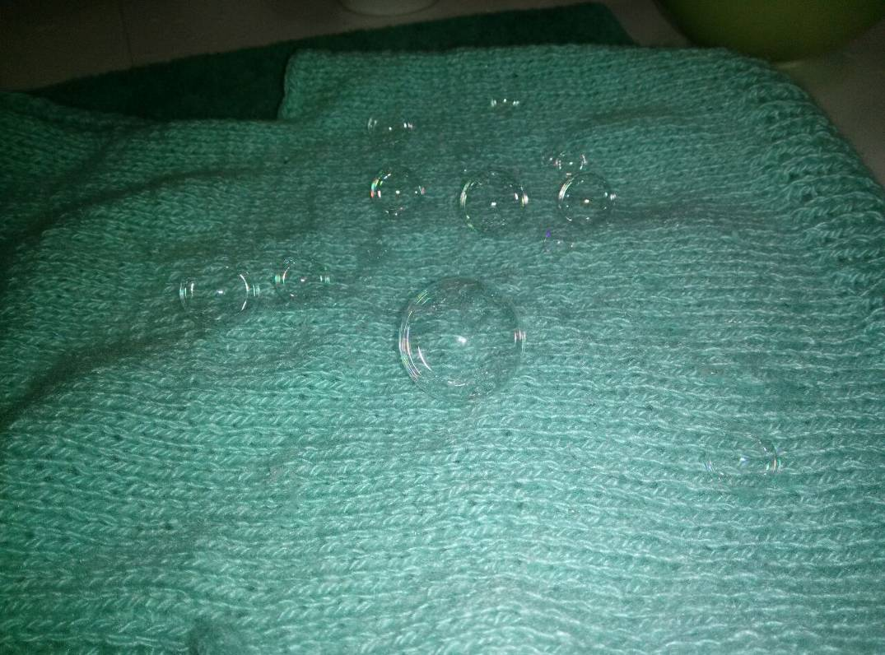
Фото 1. Воздушные пузыри на шерстяной поверхности

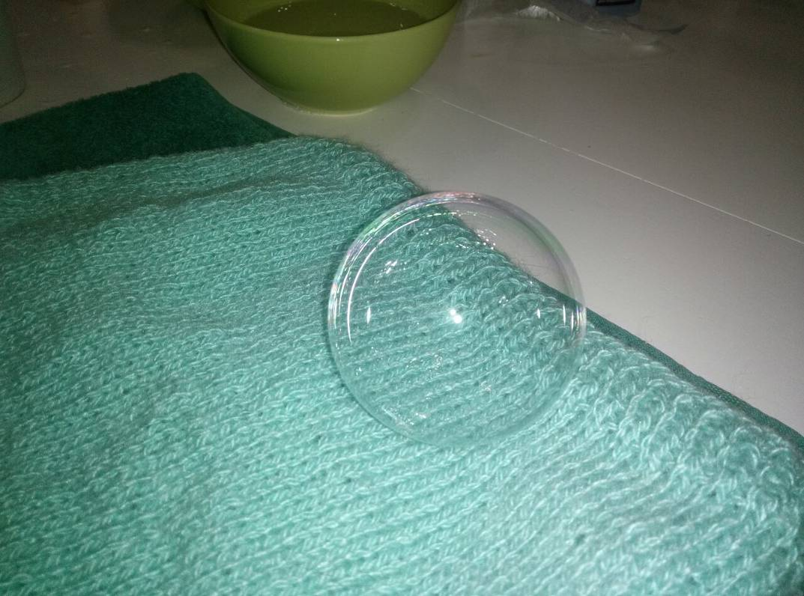
Фото 2. Воздушный пузырь диаметром 15 см

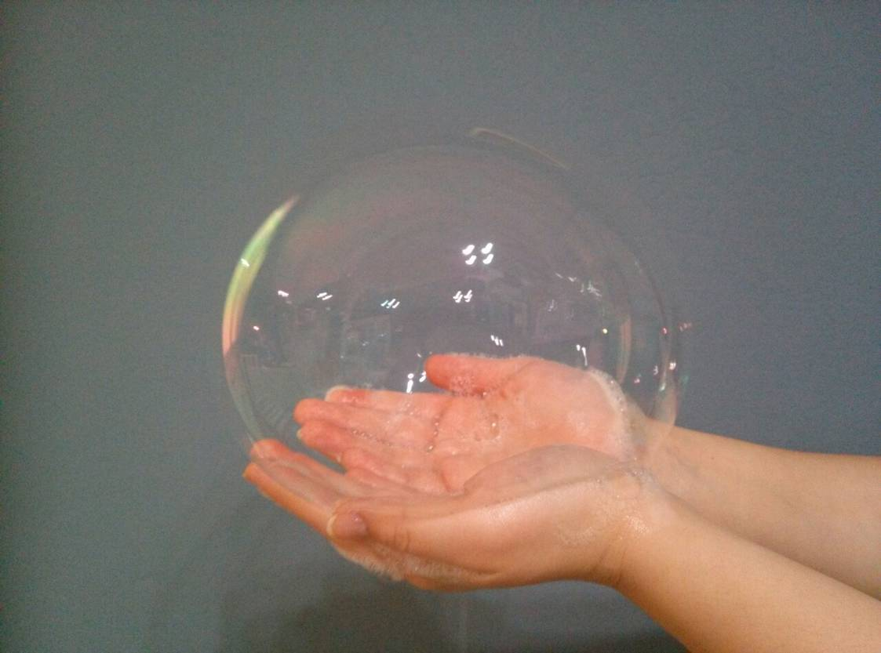
Фото 3. Разноцветное чудо

